MEAVECTOR LS mB 180x120x50-DN100

MEA Bautechnik

Eigenschaften

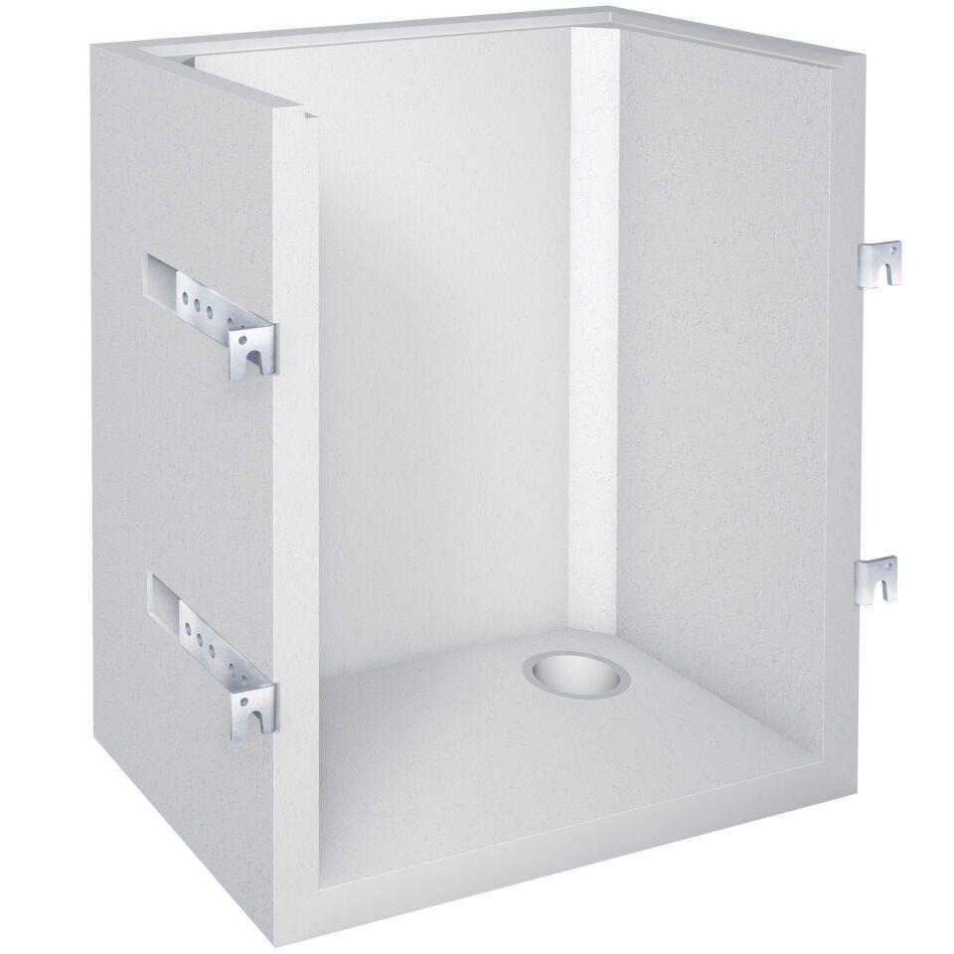

GTIN:

4001990091821

HAN:

010886165

Werkstoff

Beton

Breite (mm)

1.800,00

Höhe (mm)

1.200,00

Tiefe (mm)

500,00